REVOGAÇÃO DA ANTECIPAÇÃO DOS EFEITOS DA TUTELA RECURSAL – CANCELAMENTO DO BENEFÍCIO DE AUXÍLIO-DOENÇA (B91)

O segurado XXX, inscrito no NIT sob o nº XXX, teve concedido liminarmente o benefício de auxílio-doença por acidente de trabalho, espécie B91, nº XXX, o qual consta na base de cálculo do índice FAP do estabelecimento CNPJ nº XXX, na vigência XXX.

Item | Vigência do FAP |  | CNPJ | Empregado(a) | NIT | Tipo | Benefício | Processo
 | 2017 | 2018 | 99.999.999/9999-99 | Fulano da Silva Sauro Grande Nome de Duas linhas | 13192615728 | B91 | 6141765886 | 0703915-87.2015.8.01.0001

Contudo, a Previdência Social cometeu erro ao incluir o benefício no índice FAP.
Vejamos os fatos e os documentos comprobatórios.
No ano de XXX, o segurado, XXX, ingressou com ação de concessão de auxílio-doença acidentário c/c tutela antecipada – Processo nº XXX.
O pedido de antecipação foi indeferido por meio da decisão interlocutória da XXXª XXX.
Dessa maneira, o segurado interpôs agravo de instrumento (AI nº XXX) com pedido de antecipação dos efeitos da tutela recursal, sendo deferida a concessão liminar do pedido.

Decisão da tutela antecipada – Autos nº XXX
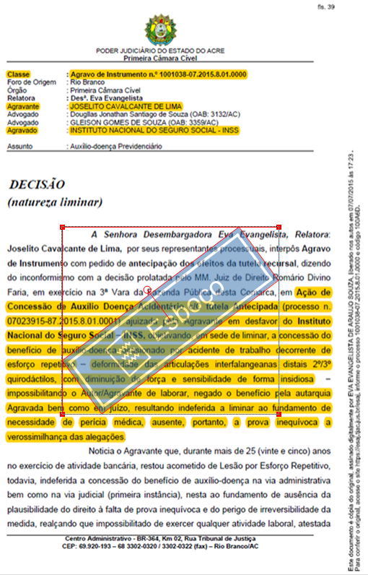

Assim, considerando a concessão liminar, o INSS implantou o benefício de auxílio-doença por acidente de trabalho.

Comunicação de implantação do benefício B91 nº XXX
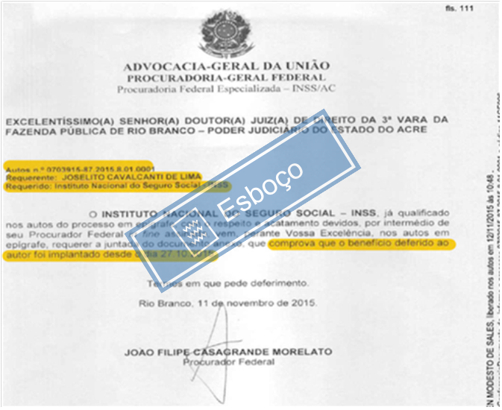

Informações do Benefício – INFBEN
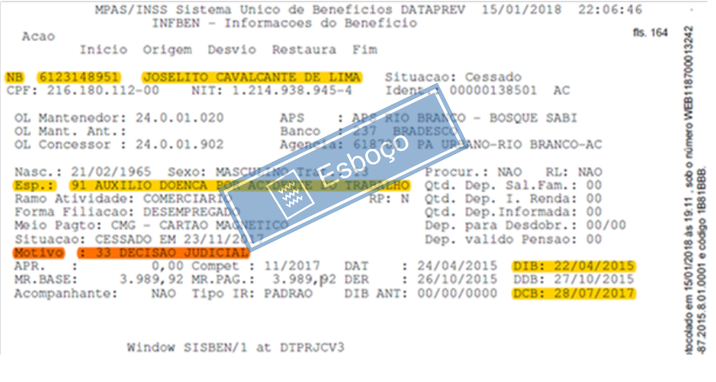
Regularmente processado o feito, a MM. Juíza a quo prolatou sentença e julgou improcedente os pedidos formulados pelo segurado, bem como determinou o cancelamento do benefício concedido em sede liminar.

Sentença – Processo nº 0703915-87.2015.8.01.0001
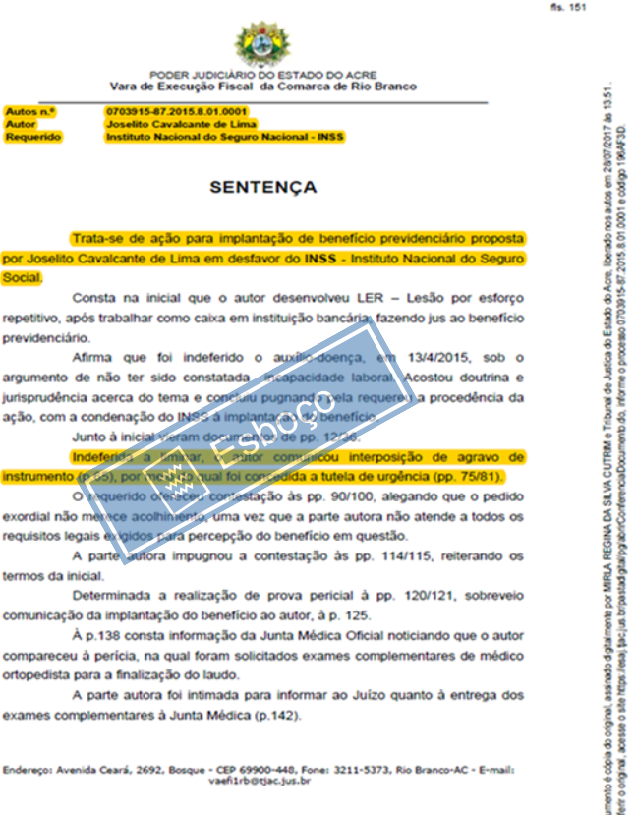

Cancelamento do benefício B91 nº XXX pelo INSS

Trata-se de benefício indevido.
Todavia, em que pese o cancelamento do auxílio-doença por acidente de trabalho, espécie B91, nº XXX, o referido benefício constou indevidamente na base de cálculo do FAP da Autora.
A tela do FAPWEB abaixo comprova a inclusão.

Vigência XXX


Portanto, é notório que o índice FAP da Autora do poderá ser majorado por benefício acidentário concedido liminarmente que, posteriormente, teve seu cancelamento decretado por decisão judicial transitada em julgado, na forma do art. 520, II, do CPC.
Inclusive, considerando a revogação da decisão e conforme as movimentações processuais dos autos mencionado, a Previdência Social promoveu o cumprimento de sentença em face do segurado, Joselito Cavalcante de Lima, em decorrência dos valores indevidamente auferidos durante a concessão do benefício de auxílio-doença por meio da decisão liminar, nos termos do art. 115 da Lei nº 8.213/1991.
Logo, é evidente que, se o INSS não pode ser prejudicado pela concessão indevida de benefício e deve ser ressarcido, a empresa também não pode ser penalizada pelo aumento do índice FAP.
Por essas razões, demonstrado a revogação da decisão e o cancelamento realizado pelo INSS, requer-se a exclusão do benefício de auxílio-doença por acidente de trabalho, espécie B91, nº XXX, na base de cálculo do índice FAP do estabelecimento CNPJ nº XXX, na vigência XXX, e o recálculo do índice FAP.

